**实验报告**

专业：自动化（控制）

姓名：

学号：

日期：2022年9月23日

地点：教10 3101

课程名称：现代控制理论实验 成绩：__________________

实验名称：控制系统典型环节的模拟 实验类型：__________同组学生姓名：_______

**一、实验目的 二、实验仪器**

**三、实验原理 四、实验内容与步骤**

**五、注意事项 六、实验报告要求**

**七、实验思考题**

**一、实验目的**

（1）熟悉超低频扫描示波器的使用方法

（2）掌握用运放组成控制系统典型环节的电子电路

（3）测量典型环节的阶跃响应曲线

（4）通过实验了解典型环节中参数的变化对输出动态性能的影响

**二、实验仪器**

（1）控制理论电子模拟试验箱一台

（2）超低频慢扫描示波器一台

**三、实验原理**

以运算放大器为核心原件，由其不同的 R-C 输入网络和反馈网络组成的各种典型环节，

如图 1-1 所示。图中 Z1 和 Z2 为复数阻抗，它们都是由 R、C 构成。

基于图中 A 点的点位为虚地，略去流入运放的电流，则由图 1-1 得：

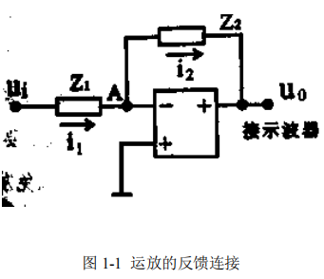

G(s)=-u0/ui=Z2/Z1

由上式可求得由些列模拟电路组成的典型

环节的传递函数及其单位阶跃响应。

1. 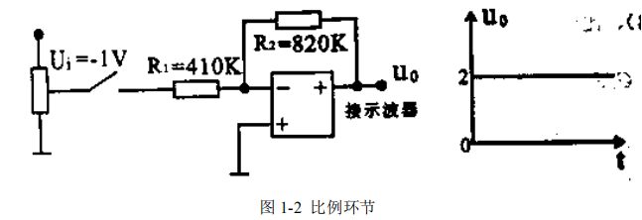**比例环节**

比例环节的模拟电路如1-2所示：

G(s)=Z2/Z1=820K/410K=2

**（2）惯性环节**

惯性环节的模拟电路如1-3所示：

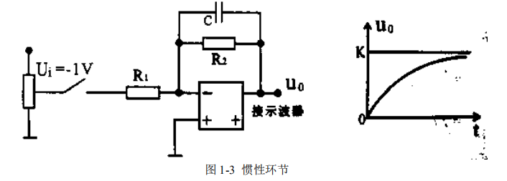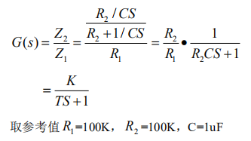

**（3）积分环节**

积分环节的模拟电路如1-4所示：

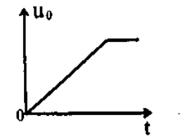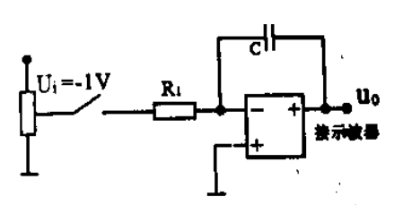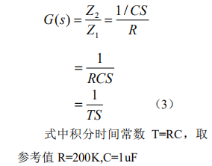

**（4）比例微分环节（PD）**

比例微分环节的模拟电路如1-5所示：

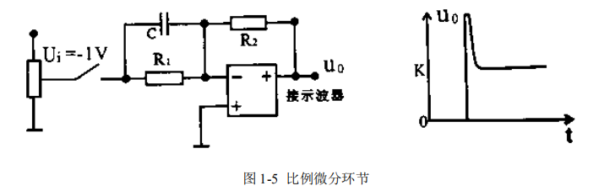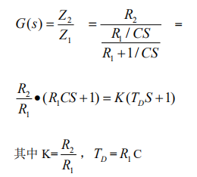

**（5）比例积分环节（PI）**

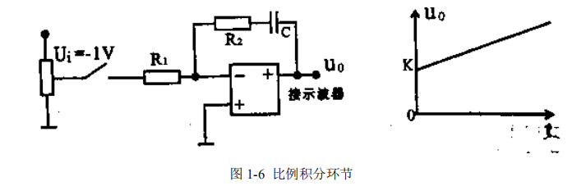比例积分环节的模拟电路如1-6所示：

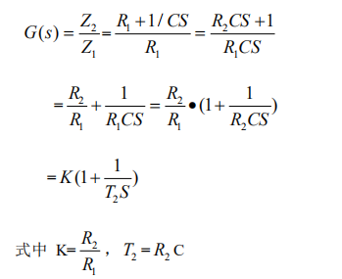

**四、实验内容与步骤**

（1）分别画出比例、惯性、积分和微分环节的电子电路图。

（2）按下列各典型环节的传递函数，调节相应的模拟电路的参数。观察并记录其单位阶

跃响应波形。

①比例环节 G1（S）=1和G2（S）=2

②积分环节 G1（S）=1/S和G2（S）=1/（0.5S）

③比例微分环节 G1（S）=2+S和G2（S）=1+2S

④惯性环节 G1（S）=1/（S+1）和G2（S）=1/（0.5S+1）

⑤比例积分环节 G1（S）=1+1/S和G2（S）=2（1+1/2S）

**单位阶跃响应波形记录：**（过程中有更换实验台）

①比例环节

G1（S）=1： G2（S）=2：

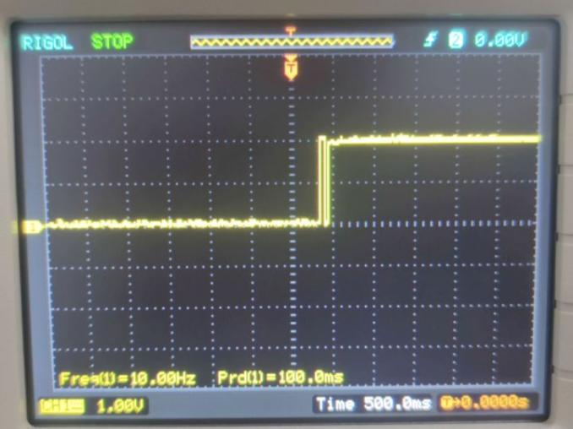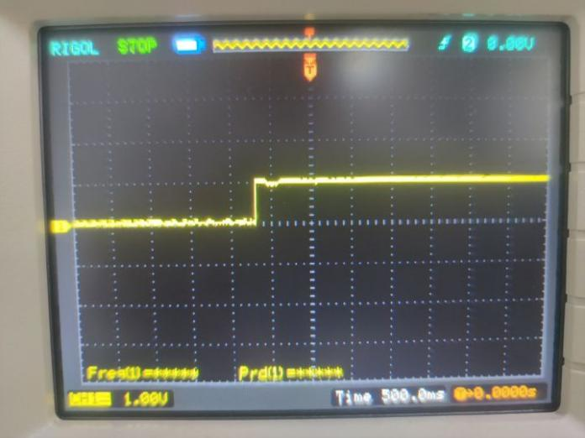

②积分环节

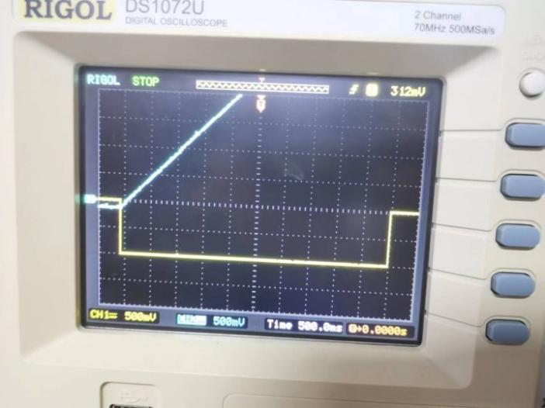 G1（S）=1/S： G2（S）=1/（0.5S）：

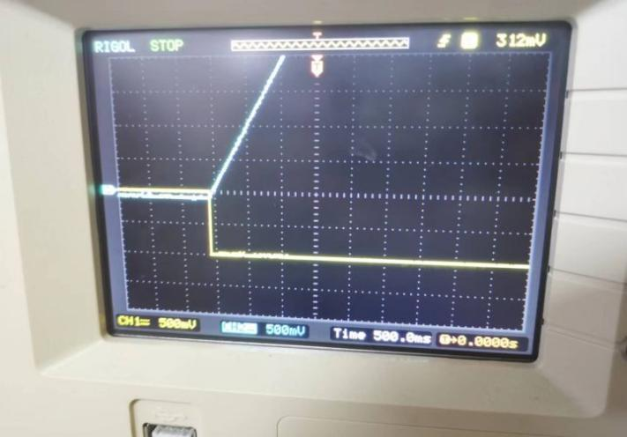

③比例微分环节

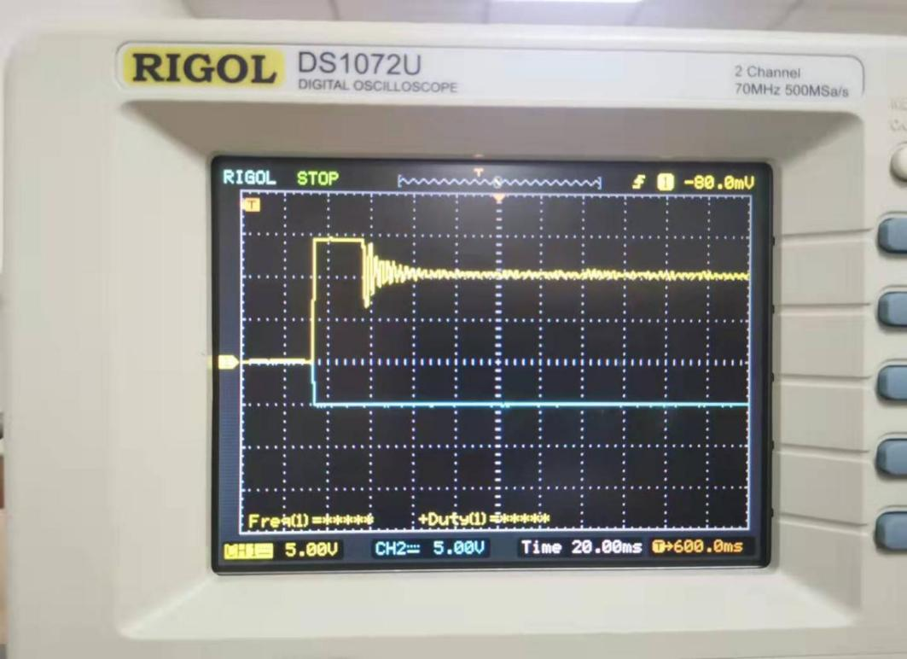G1（S）=2+S： G2（S）=1+2S：

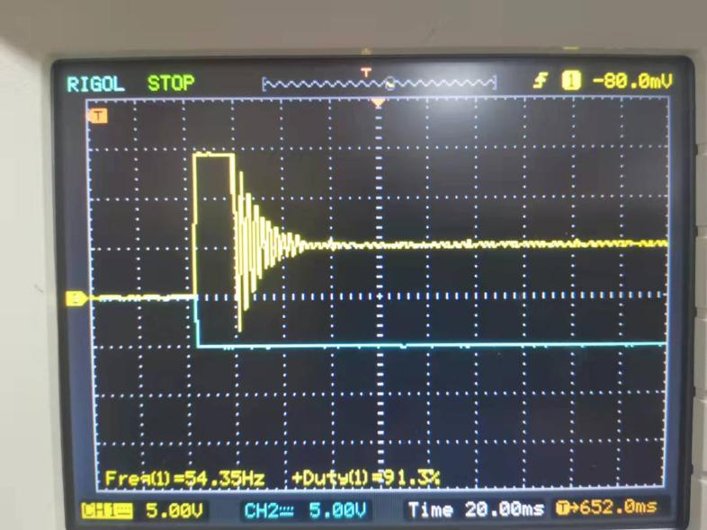④惯性环节

G1（S）=1/（S+1）： G2（S）=1/（0.5S+1）：

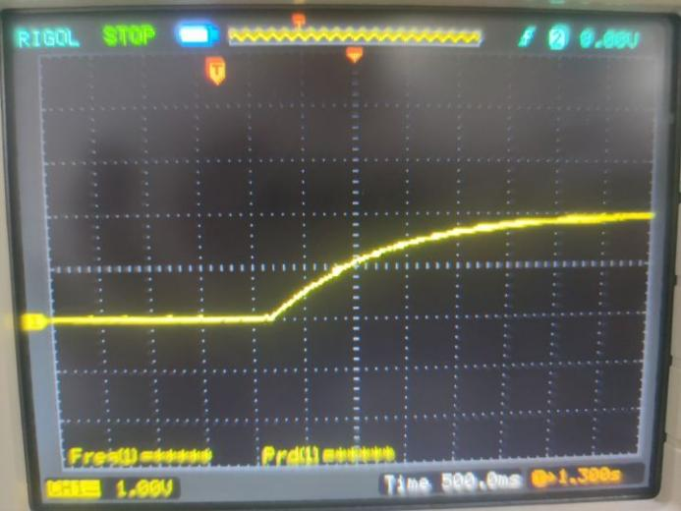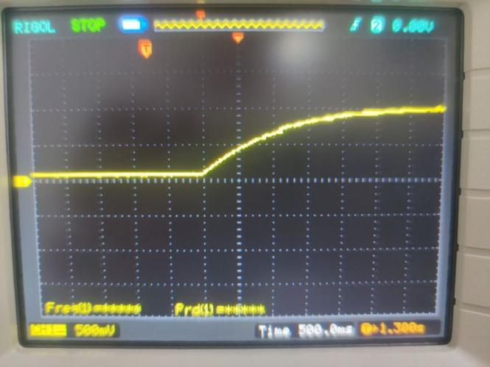

⑤比例积分环节

G1（S）=1+1/S： G2（S）=2（1+1/2S）：

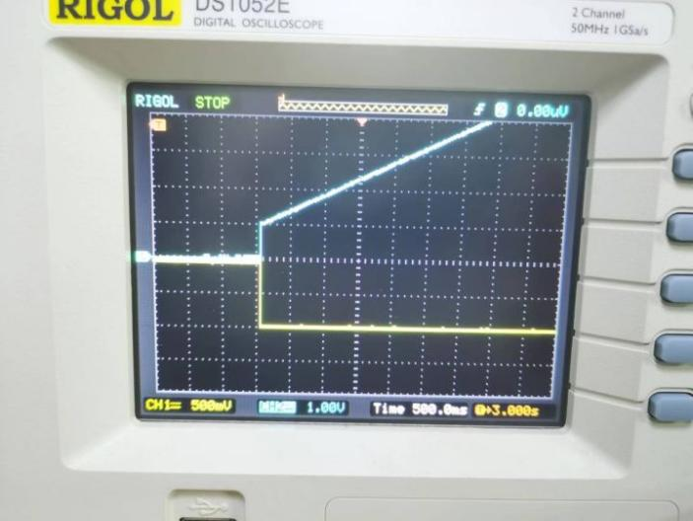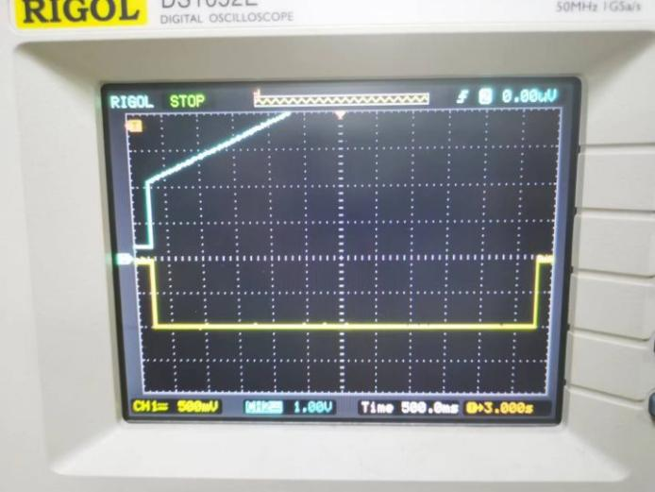

**五、注意事项**

（1）输入的单位阶跃信号取自实验箱中阶跃信号发生器

（2）电子电路中的电阻取千欧，电容为微法

**六、实验报告要求**

1. 画出五种典型环节的实验电路图，并注明相应的参数。

**①比例环节**

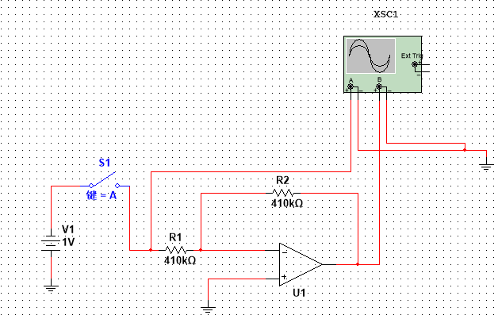（R2/R1=1，当R2=820KΩ时，R2/R1=2）

**②惯性环节**

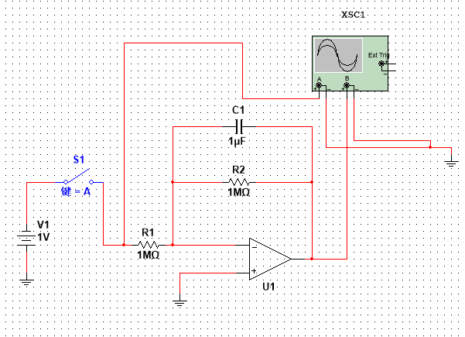（K=R2/R1=1，T=R2C=1s）

**③积分环节**

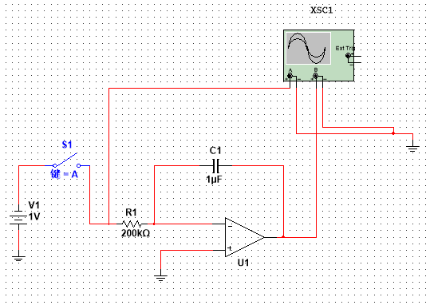（R1=200KΩ，C1=1uF，T=R1C=0.2s）

**④比例微分环节**

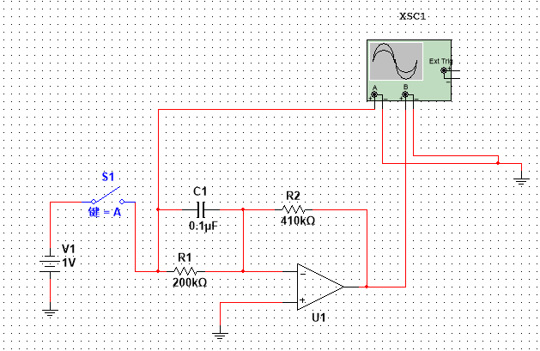（R1=200KΩ，R2=410KΩ，C1=0.1uF）

**⑤比例积分环节**

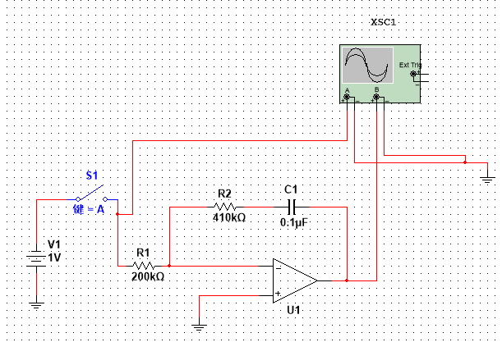（R1=200KΩ，R2=410KΩ，C1=0.1uF）

1. 画出各典型环节的单位阶跃响应波形，并分析参数对响应曲线的影响。

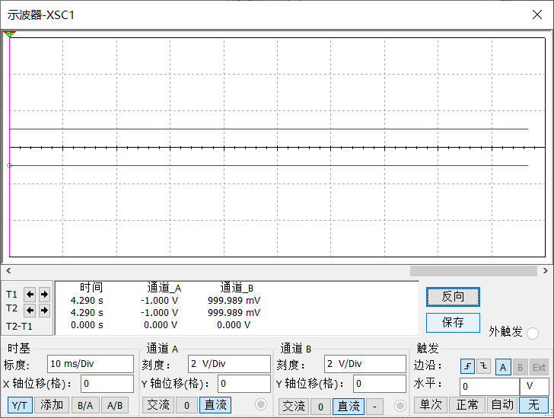

**①比例环节**

波形为一条平行于X轴的直线，

Y轴所示值为输出电压，关系和

Z2/Z1有关，Z2/Z1越大，输出电压

越高。

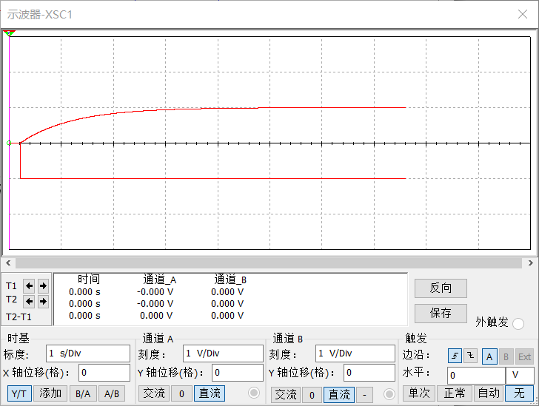**②惯性环节**

波形为一条缓慢上升的曲线，上

升所用的时间为时间常数T的4

倍，时间常数T=R2C，上升到最

后的水平值K=R2/R1。

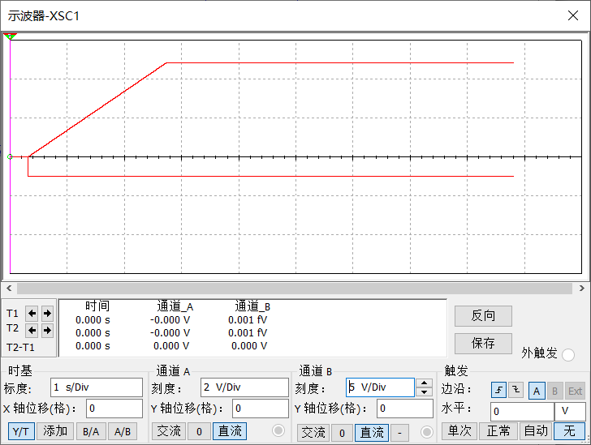

**③积分环节**

波形先是为一条斜率固定的线，

一定时间后达到最大值，并且

保持这一个最大值。上升时的

斜率和时间常数有关，斜率为

K=1/T。

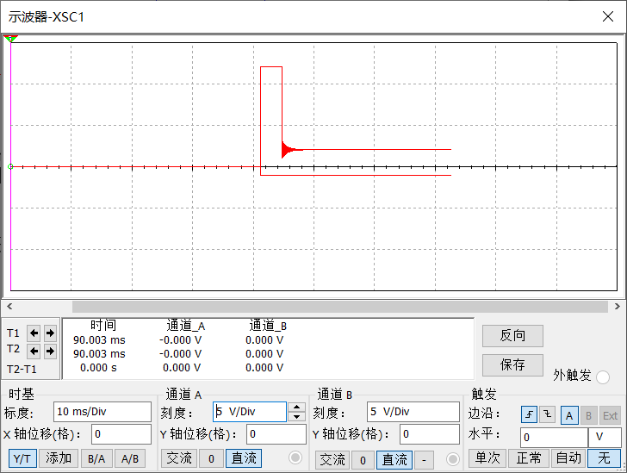**④比例微分环节**

波形为一个跳跃上升，后平缓

一小段时间在跳跃下降，最终

平稳在一个K值，K=R2/R1，

时间常数T=R1C

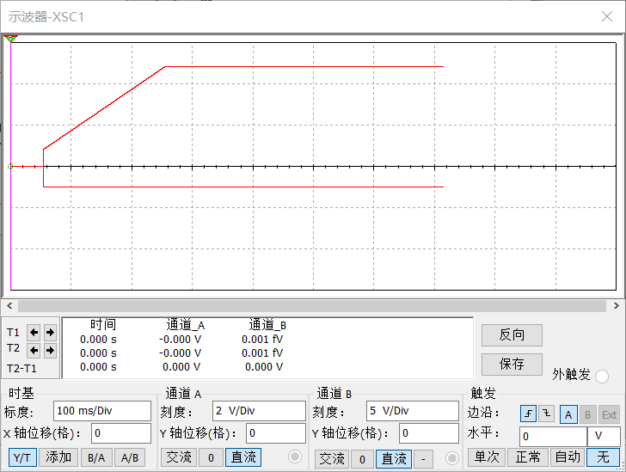

**⑤比例积分环节**

波形为先跳变一个值然后以一

个固定的斜率上升的直线，最

后到达一个最大值并保持这个

值。跳变的值为K=R2/R1，时

间常数T=R2C

积分环节

（3）写出实验心得与体会。

1、根据本实验，我熟悉了运放电路的各种连接方式，由不同的连接方式可以获得不同的典型电路环节，从而产生不同的输出波形。在实验中要获得理想的波形需要一定的耐心，波形不理想只能进行多次实验的测量。在最初测定波形的时候，我和同组同学采用的是实验台上按钮式的阶跃发生器输入电压，得到的波形并不稳定，原因在于按压时本身手的不稳，同时该阶跃信号本来就不稳定，后改为采用开关实验台上的稳定电压源输入电压，得到的波形就相对好看。

2、我们的实验过程可谓是一波三折，换了次实验台才完成了全部环节的模拟，首先是比例微分环节，我们第一次的实验台上观察到的示波器图像噪声非常大，换了一个实验台，得到较为明显的结果。我们最后模拟的是积分和比例积分环节，因为我们的操作失误，在用示波器的CH1探头时，接地的黑色鳄鱼夹露出较多，不慎误触了阶跃信号发生器的-15V，实验箱打出火花，为了安全起见，我们改用了CH2探头，成功模拟了积分和比例微分环节，可惜示波器幅值选择偏小，导致积分环节并未观察到其终态部分。

**七、实验思考题**

**（1）用运放模拟典型环节时，其传递函数是在哪两个假设条件下近似导出的？**

运用了运放的虚短和虚断这两个假设条件导出的。

**（2）积分环节和惯性环节主要差别是什么？在什么条件按下，惯性环节可以近似地视为积分环节？在什么条件下，又可以视为比例环节？**

积分环节和惯性环节的主要差别在于信号的上升过程是非线性的还是线性的；

在时间常数比较大而且放大倍数比较小的情况下，惯性环节可以近似地视为积分环节；

在时间常数比较小而且放大倍数比较大的情况下，惯性环节可以近似地视为比例环节。

**（3）如何根据阶跃响应的波形，确定积分环节和惯性环节的时间常数？**

使用示波器光标测出调节时间t，因为我们在春夏学期自控原理中学过，一阶系统的调节时间t=4*T（Δ=2%y（∞）），所以时间常数T=t/4。